**Lucrarea de laborator nr. 4**

Executat: Mihai SMOLEAC

Grupa: IS21Z

Varianta: XVIII

**Scopul lucrării:**

1. A obţine deprinderi în formarea structurii logice a bistabililor.

2. A obţine deprinderi în formarea tabelelor de adevăr a bistabililor.

3. A studia funcţionarea bistabililor în regimurile static şi dinamic.

4. A analiza procesul de lucru al bistabililor conform diagramelor temporale obținute.

**Experimentul nr. 1. Bistabilul RS asincron**

1. **Regimul static**

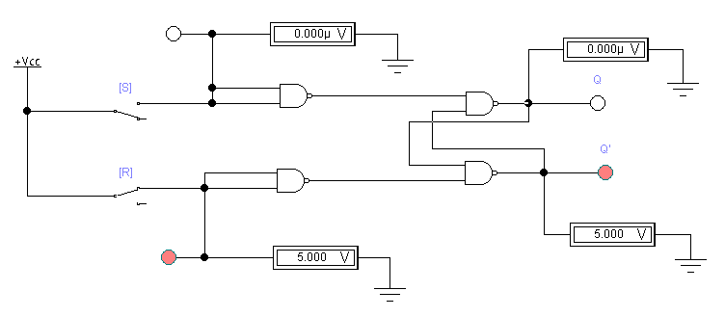

Fig. 1. Schema electrică pentru studierea bistabilului RS asincron în regim static de lucru.

Tabelul 1. Regimul Pregatire Executare pentru bistabilul RS asincron

|  |  |  |  |  |  |  |  |  |  |
| --- | --- | --- | --- | --- | --- | --- | --- | --- | --- |
| Nr. d/o | Regimul | Intrati | | | | Iesiri | | | |
| S | | R | | Q | | Q’ | |
| Us, V | V.L. | Ur, V | V.L. | UQ, V | V.L. | UQ, V | V.L. |
| 1 | Pregatire | 0 | 0 | 0 | 0 | 0 | 0 | 5 | 1 |
| 2 | Executare | 0 | 0 | 0 | 0 | 0 | 0 | 5 | 1 |
| 3 | Pregatire | 0 | 0 | 0 | 0 | 0 | 0 | 5 | 1 |
| 4 | Executare | 0 | 0 | 5 | 1 | 0 | 0 | 5 | 1 |
| 5 | Pregatire | 0 | 0 | 0 | 0 | 0 | 0 | 5 | 1 |
| 6 | Executare | 5 | 1 | 0 | 0 | 5 | 1 | 0 | 0 |
| 7 | Pregatire | 0 | 0 | 0 | 0 | 5 | 1 | 0 | 0 |
| 8 | Executare | 5 | 1 | 5 | 1 | 5 | 1 | 5 | 1 |
| 9 | Pregatire | 0 | 0 | 5 | 1 | 0 | 0 | 5 | 1 |
| 10 | Executare | 0 | 0 | 0 | 0 | 0 | 0 | 5 | 1 |
| 11 | Pregatire | 0 | 0 | 5 | 1 | 0 | 0 | 5 | 1 |
| 12 | Executare | 0 | 0 | 5 | 1 | 0 | 0 | 5 | 1 |
| 13 | Pregatire | 0 | 0 | 5 | 1 | 0 | 0 | 5 | 1 |
| 14 | Executare | 5 | 1 | 0 | 0 | 5 | 1 | 0 | 0 |
| 15 | Pregatire | 0 | 0 | 5 | 1 | 0 | 0 | 5 | 1 |
| 16 | Executare | 5 | 1 | 5 | 1 | 5 | 1 | 5 | 1 |
| 17 | Pregatire | 5 | 1 | 0 | 0 | 5 | 1 | 0 | 0 |
| 18 | Executare | 0 | 0 | 0 | 0 | 5 | 1 | 0 | 0 |
| 19 | Pregatire | 5 | 1 | 0 | 0 | 5 | 1 | 0 | 0 |
| 20 | Executare | 0 | 0 | 5 | 1 | 0 | 0 | 5 | 1 |
| 21 | Pregatire | 5 | 1 | 0 | 0 | 5 | 1 | 0 | 0 |
| 22 | Executare | 5 | 1 | 0 | 0 | 5 | 1 | 0 | 0 |
| 23 | Pregatire | 5 | 1 | 0 | 0 | 5 | 1 | 0 | 0 |
| 24 | Executare | 5 | 1 | 5 | 1 | 5 | 1 | 5 | 1 |

Tabelul 2. Stările bistabilului RS asincron

|  |  |  |  |  |
| --- | --- | --- | --- | --- |
| Nr. | S | R | Q | Q’ |
| 1 | 0 | 0 | 0 | 1 |
| 2 | 0 | 1 | 0 | 1 |
| 3 | 1 | 0 | 1 | 0 |
| 4 | 1 | 1 | 1 | 1 |
| 5 | 0 | 0 | 0 | 1 |
| 6 | 0 | 1 | 0 | 1 |
| 7 | 1 | 0 | 1 | 0 |
| 8 | 1 | 1 | 1 | 1 |
| 9 | 0 | 0 | 1 | 0 |
| 10 | 0 | 1 | 0 | 1 |
| 11 | 1 | 0 | 1 | 0 |
| 12 | 1 | 1 | 1 | 1 |

1. **Regimul dinamic**

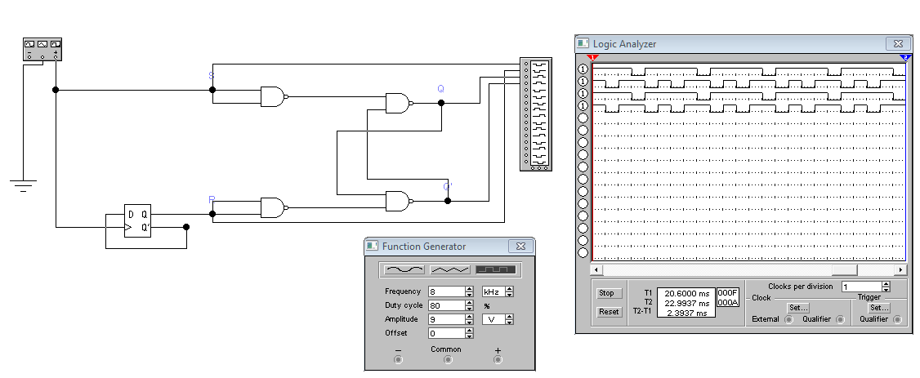

**Experimentul nr. 2. Bistabilul RS sincron**

1. **Regimul static**

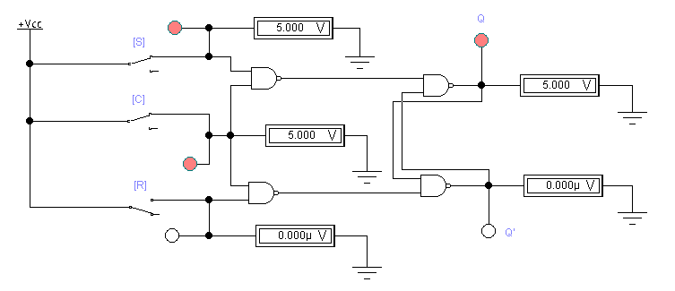

Fig. 3. Schema electrică pentru studierea bistabilului RS sincron în regim static de lucru.

Tabelul 3. Stările pentru bistabilul RS sincron

|  |  |  |  |  |  |  |  |  |  |  |
| --- | --- | --- | --- | --- | --- | --- | --- | --- | --- | --- |
| Nr. d/o | C | | S | | R | | Q | | Q’ | |
| Uc, V | V.L. | US, V | V.L. | UR, V | V.L. | UQ, V | V.L. | UQ’, V | V.L. |
| 1 | 0 | 0 | 0 | 0 | 0 | 0 | 0 | 0 | 5 | 1 |
| 2 | 0 | 0 | 0 | 0 | 5 | 1 | 0 | 0 | 5 | 1 |
| 3 | 0 | 0 | 5 | 1 | 0 | 0 | 0 | 0 | 5 | 1 |
| 4 | 0 | 0 | 5 | 1 | 5 | 1 | 0 | 0 | 5 | 1 |
| 5 | 5 | 1 | 0 | 0 | 0 | 0 | 0 | 0 | 5 | 1 |
| 6 | 5 | 1 | 0 | 0 | 5 | 1 | 0 | 0 | 5 | 1 |
| 7 | 5 | 1 | 5 | 1 | 0 | 0 | 5 | 1 | 0 | 0 |
| 8 | 5 | 1 | 5 | 1 | 5 | 1 | 5 | 1 | 5 | 1 |

1. **Regimul dinamic**

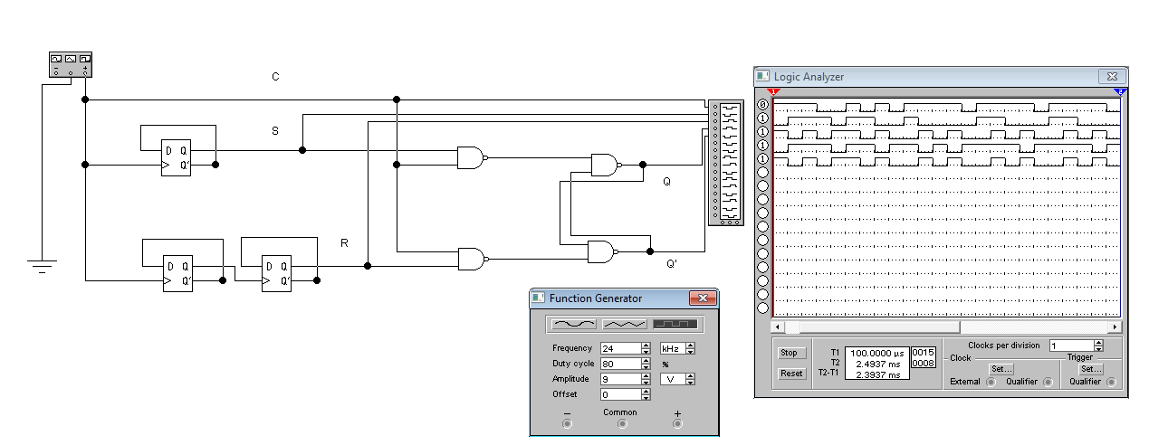

Fig. 4. Schema electrică pentru studierea bistabilului RS sincron în regim dinamic de lucru.

**Experimentul nr. 3. Bistabilul D sincron**

1. **Regimul static**

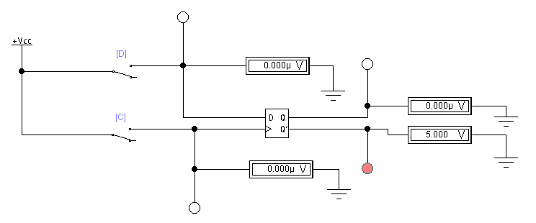

Fig. 5. Schema electrică pentru studierea bistabilului D sincron în regim static de lucru.

Tabelul 4. Stările pentru bistabilul D sincron

|  |  |  |  |  |  |  |  |  |
| --- | --- | --- | --- | --- | --- | --- | --- | --- |
| Nr. d/o | C | | D | | Q | | Q’ | |
| UC, V | V.L. | UD, V | V.L. | UQ, V | V.L. | UQ’, V | V.L. |
| 1 | 0 | 0 | 0 | 0 | 0 | 0 | 5 | 1 |
| 2 | 0 | 0 | 5 | 1 | 0 | 0 | 5 | 1 |
| 3 | 5 | 1 | 0 | 0 | 0 | 0 | 5 | 1 |
| 4 | 5 | 1 | 5 | 1 | 5 | 1 | 0 | 0 |
| 5 | 0 | 0 | 0 | 0 | 5 | 1 | 0 | 0 |
| 6 | 0 | 0 | 5 | 1 | 5 | 1 | 0 | 0 |
| 7 | 5 | 1 | 0 | 0 | 0 | 0 | 5 | 1 |
| 8 | 5 | 1 | 5 | 1 | 5 | 1 | 0 | 0 |

1. **Regimul dinamic**

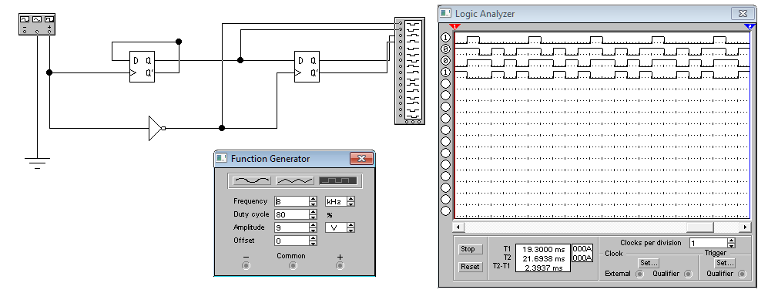

Fig. 6. Schema electrică pentru studierea bistabilului D sincron în regim dinamic de lucru.

**Experimentul nr. 4. Divizor de frecvență**

**Regimul dinamic**

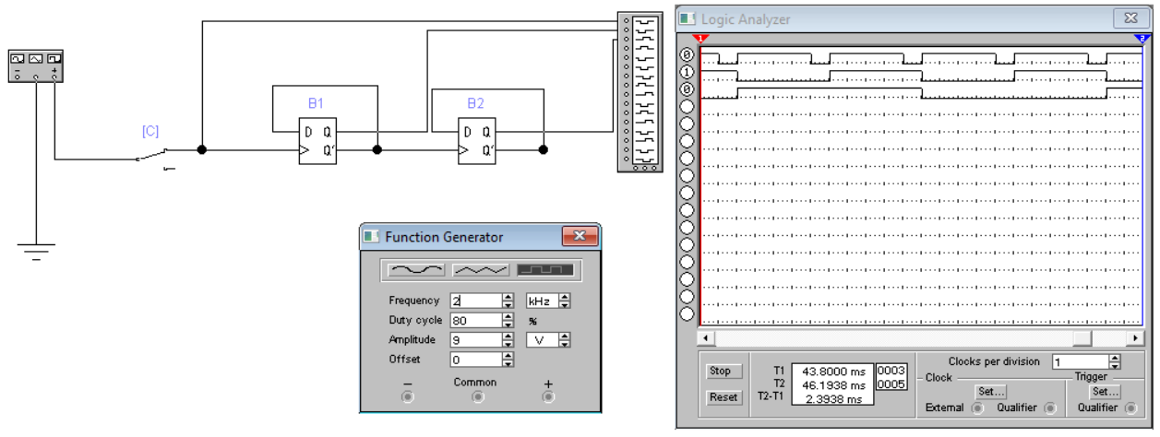

Fig. 7. Schema electrică a divizorului de frecvență în regim dinamic de lucru.

Frecventa egala cu 2

**Experimentul nr. 5. Bistabilul JK sincron**

1. **Regimul static**

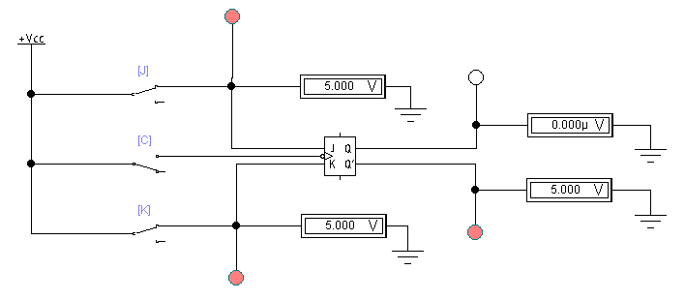

Fig. 8. Schema electrică pentru studierea bistabilului JK în regim static de lucru.

Tabelul 5. Stările pentru bistabilul RS sincron

|  |  |  |  |  |  |  |  |  |  |  |
| --- | --- | --- | --- | --- | --- | --- | --- | --- | --- | --- |
| Nr. d/o | C | | J | | K | | Q | | Q’ | |
| Uc, V | V.L. | US, V | V.L. | UR, V | V.L. | UQ, V | V.L. | UQ’, V | V.L. |
| 1 | 0 | 0 | 0 | 0 | 0 | 0 | 0 | 0 | 5 | 1 |
| 2 | 0 | 0 | 0 | 0 | 5 | 1 | 0 | 0 | 5 | 1 |
| 3 | 0 | 0 | 5 | 1 | 0 | 0 | 0 | 0 | 5 | 1 |
| 4 | 0 | 0 | 5 | 1 | 5 | 1 | 0 | 0 | 5 | 1 |
| 5 | 5 | 1 | 0 | 0 | 0 | 0 | 0 | 0 | 5 | 1 |
| 6 | 5 | 1 | 0 | 0 | 5 | 1 | 0 | 0 | 5 | 1 |
| 7 | 5 | 1 | 5 | 1 | 0 | 0 | 5 | 1 | 0 | 0 |
| 8 | 5 | 1 | 5 | 1 | 5 | 1 | 0 | 0 | 5 | 1 |

1. **Regimul dinamic**

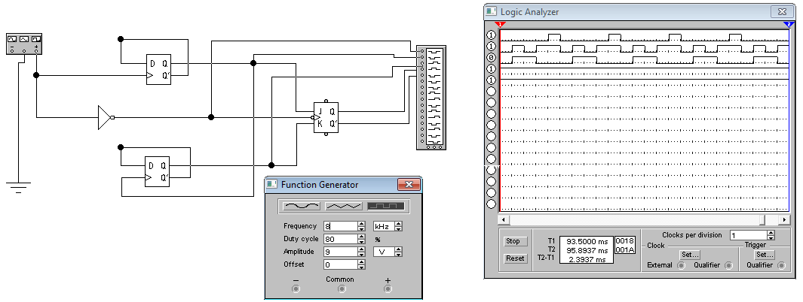

Fig. 9. Schema electrică pentru studierea bistabilului JK în regim dinamic de lucru.